กล้องส่องทางไกลชนิดสองตา

กล้องส่องทางไกลชนิดสองตา (Binocular) มีหลักการเช่นเดียวกับกล้องโทรทรรศน์ กล่าวคือ ประกอบด้วยเลนส์จำนวน 2 ชุด คือ เลนส์วัตถุ และ เลนส์ตา โดยใส่ปริซึมไว้ภายใน เพื่อหักเหลำแสง ทำให้ลำกล้องสั้นลง และให้ภาพหัวตั้งตามปกติ ขนาดของกล้องจะประกอบด้วยตัวเลข 2 จำนวน ได้แก่ 8x40, 7x50 หรือ 10x25 เป็นต้น จำนวนแรกหมายถึง “กำลังขยาย” จำนวนหลังหมายถึง “ขนาดเส้นผ่านศูนย์กลางของเลนส์วัตถุ ซึ่งมีหน่วยเป็นมิลลิเมตร”
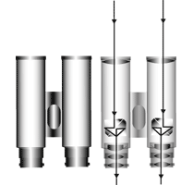  แบบพอร์โร-ปริซิม (Porro-Prism) | 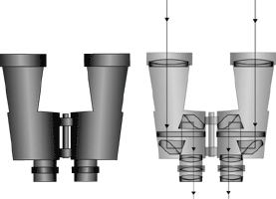  แบบรูฟ-ปริซึม (Roof-Prism)

การเลือกขนาด และกำลังขยายของกล้อง
- เดินทางไกลและไต่เขา: ควรเลือกกล้องที่มีขนาดเล็ก น้ำหนักเบา พกพาง่าย หรือกันน้ำ ได้แก่ 8x24 หรือ 10x25
- ดูนก: ควรเลือกกล้องที่มีกำลังรวมแสงพอสมควร กำลังขยายปานกลาง น้ำหนักไม่มากนัก เพื่อให้ภาพไม่สั่นไหว
หรือเมื่อย เมื่อยกนานๆ ขนาดที่เหมาะสมควรจะเป็น 8x40 หรือ 8x42
- ดูดาว: เทห์วัตถุท้องฟ้าส่วนมากมีความสว่างไม่มาก ดังนั้นกล้องส่องทางไกลที่ใช้งานด้านนี้ ควรเลนส์วัตถุที่มีขนาด 50 มิลลิเมตรขึ้นไป เพื่อให้เกิดประสิทธิภาพในการรวมแสง แต่ถ้ากล้องมีขนาดใหญ่และน้ำหนักมาก ต้องติดตั้งไว้บนขาตั้งกล้อง
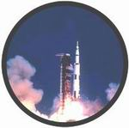  อายลีรีฟยาว | 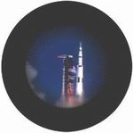  อายลีรีฟสั้น

ระยะห่างระหว่างดวงตากับเลนส์ (Eye relief)
ในการใช้กล้องส่องทางไกล จะสังเกตได้ว่า หากเราถือกล้องไว้ห่างจากดวงตามาก เราจะมองไม่เห็นภาพทั้งหมดในกล้อง ขอบของภาพจะเบลอ จนกว่าเราขยับกล้องให้ใกล้กับดวงตามากขึ้น จึงจะเห็นภาพชัดเจนทั้งหมดจนถึงขอบ ระยะห่างระหว่างดวงตากับเลนส์ตา ซึ่งทำให้มองเห็นภาพทั้งหมดในกล้องได้ชัดเจนจนถึงขอบนี้ เราเรียกว่า “อายรีลีฟ” (Eye relief)
กล้องสองตาโดยทั่วไปมีอายรีลีฟประมาณ 8-14 ม.ม. ซึ่งสั้นเกินไปผู้สวมใส่แว่นสายตา ดังนั้นหากท่านมีความประสงค์จะใช้กล้องสองตาโดยไม่ต้องถอดแว่นออกเลย ควรเลือกกล้องที่มีอายรีลีฟยาวกว่า 17 มิลลิเมตรขึ้นไป ยิ่งมากยิ่งดี ค่า “อายรีลีฟ” จะแปรผกผันกับ “กำลังขยาย” นั่นคือ กล้องกำลังขยายสูงจะมีอายรีลีฟสั้น ส่วนกล้องกำลังขยายต่ำจะมี
อายรีลีฟยาวกว่า ดังนั้นกล้องกำลังขยายสูงที่มีอายรีลีฟยาว จึงมีราคาแพงมาก เนื่องจากต้องออกแบบเป็นพิเศษ

